ПОЗНАВАТЕЛЬНЫЕ УУД 3 класс
Класс ______________ Фамилия, имя _________________________________________

Задание 1. Известно, что деревянные предметы плавают в воде. Утонет ли линейка? Выбери среди предложенных ответов верный и обведи соответствующую ему букву.
А. Да. Б. Нет. В. Данных для ответа недостаточно.
Если твой ответ В, то укажи, какой информации не хватает.
__________________________________________________________________________Задание 2. Ты хочешь найти рецепт приготовления блинов. Укажи в списке книг, в каких из них ты можешь найти нужные сведения, а в каких – нет. Запиши буквы (А, Б, В,), соответствующие твоим представлениям, в квадратиках рядом с номерами книг.
А. Книги, в которых я скорее всего найду ответ
Б. Книги, которые мне нужно просмотреть, чтобы понять, есть ли в них ответ.
В. Книги, в которых я не найду ответа.
Список книг
 | 1. | Толстой А. Золотой ключик.
 | 2. | Блюда русской кухни.
 | 3. | Хозяйке на заметку.
 | 4. | Блюда средиземноморской кухни.
 | 5. | Поваренная книга.
 | 6. | История России

Задание 3. Рассмотри объекты на рисунках. Подпиши рисунки буквами:
А. неживые природные объекты.
Б. Живые природные объекты.
В. Другие объекты.
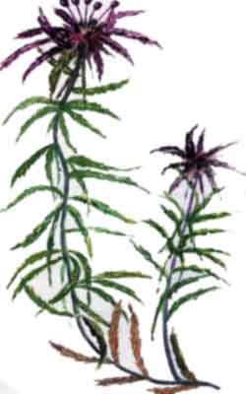 |  |  |  | 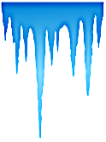 |  |  | 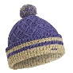  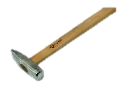 |  |  |  |  | 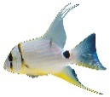
 |  | 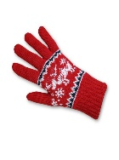 |  |  |  | 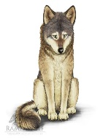

ПОЗНАВАТЕЛЬНЫЕ УУД 4 класс
Класс ______________ Фамилия, имя _________________________________________
Задание 1. Оцени приведенные суждения, используя только таблицу и книги. В квадратиках рядом с номерами суждений запиши соответствующие буквы: А. Верно. Б. Неверно.
название книги |  |  | автор | издательство | год издания | число страниц
"Кошка, которая гуляет сама по себе" |  |  | Р. Киплинг | ""Мартин" | 1997 | 160
Гарри Поттер и философский камень" |  |  | Дж.К. Ролинг | "Росмэн" | 2001 | 400
"Приключения Чиполлино" |  |  | Дж. Родари | "Росмэн" | 1999 | 205
"Хитрые задачи" |  |  | С. Федин | "Абажур" | 2000 | 64
 | 1. | Книга Р. Киплинга была издана раньше остальных
 | 2. | В книге "Хитрые задачи" меньше всего страниц.
 | 3. | Книга про Гарри Поттера вышла в издательстве "Абажур" в 2001 году.
 | 4. | Книги "Винни Пух и все-все-все" написал Дж. Родари.
 | 5. | Книга про Чиполлино содержит 205 страниц.
 | 6. | Художника книги Р. Киплинга звали Мартин

Задание 2. Сравни фотографии и подпиши их. Заполни таблицу: запиши по два
признака их сходства и различия.
 | 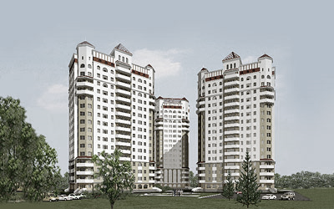 |  |  |  |  | 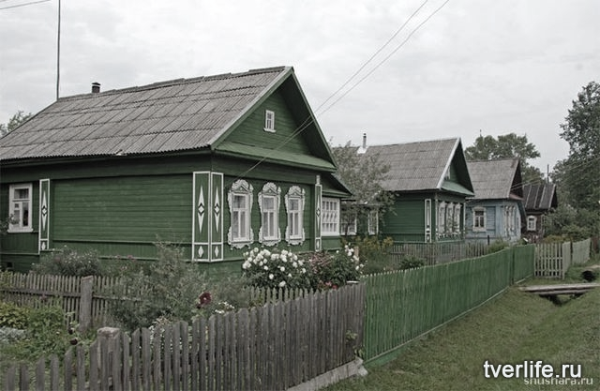
 | 1. |  |  |  |  | 2.
сходства |  | 1)
 |  | 2)
различия |  | 1) |  |  |  |  | 1)
 |  | 2) |  |  |  |  | 2)

Задание 3. Определи причины явлений. В квадратиках рядом с номерами явлений запиши соответствующие буквы:
А. Вращение Земли вокруг Солнца.
Б. Притяжение Земли.
В. Испарение воды.
Г. Вращение Земли вокруг оси.

Явления

 | 1. | Образование облаков.
 | 2. | Смена дня и ночи.
 | 3. | Падение капель дождя на землю.
 | 4. | Смена времён года.
 | 5. | Падение сосулек с крыши дома.

